- 从OPS系统默认设置账户并登入后，如初始账户名称设置为admin,
- 如何启用administrator超级管理员账户
桌面选择“此电脑”右键“管理”，弹出计算机管理窗口，选择“本地用户和组”，点击用户
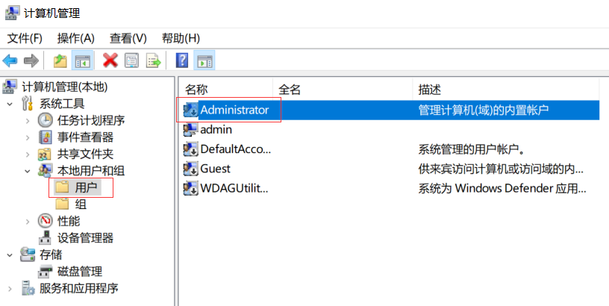

选择administrator账户点击右键，弹出菜单点击“属性”

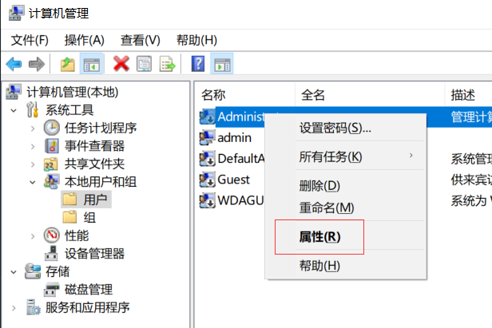

在账户中选择“账号已禁用”去掉前面的勾选，并点击底部的确认
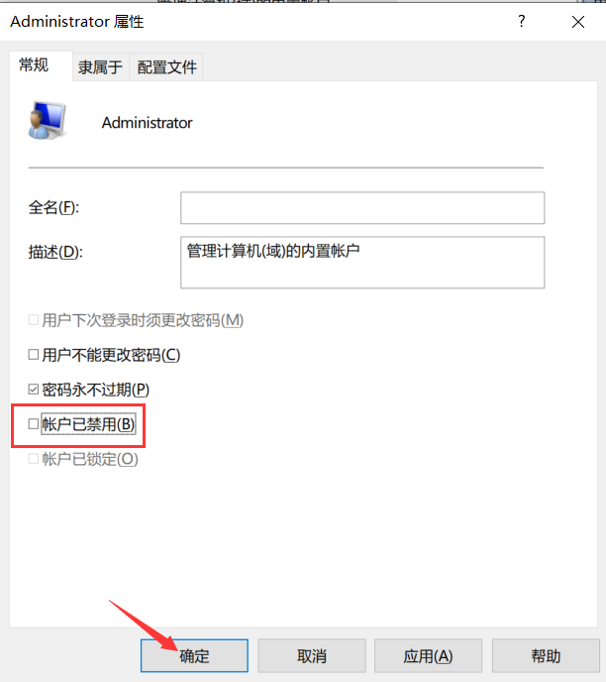
回到用户列表，右键“administrator”选择并右键，点击设置密码，弹出窗口点击“继续”；
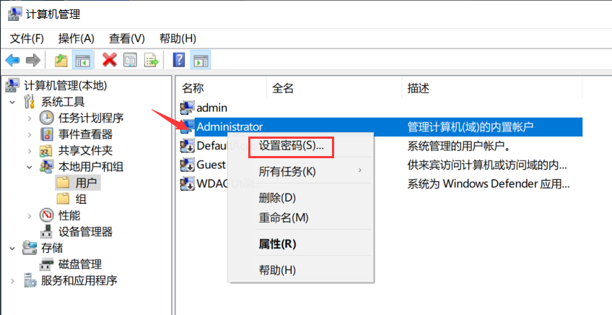

设置密码为空，点击确认，弹出“密码已重置”为修改成功
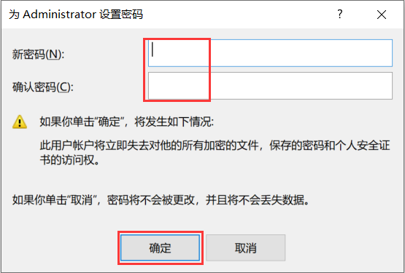

- 切换Windows账户至administrator
点击开始菜单，选择Administrator账户进行切换
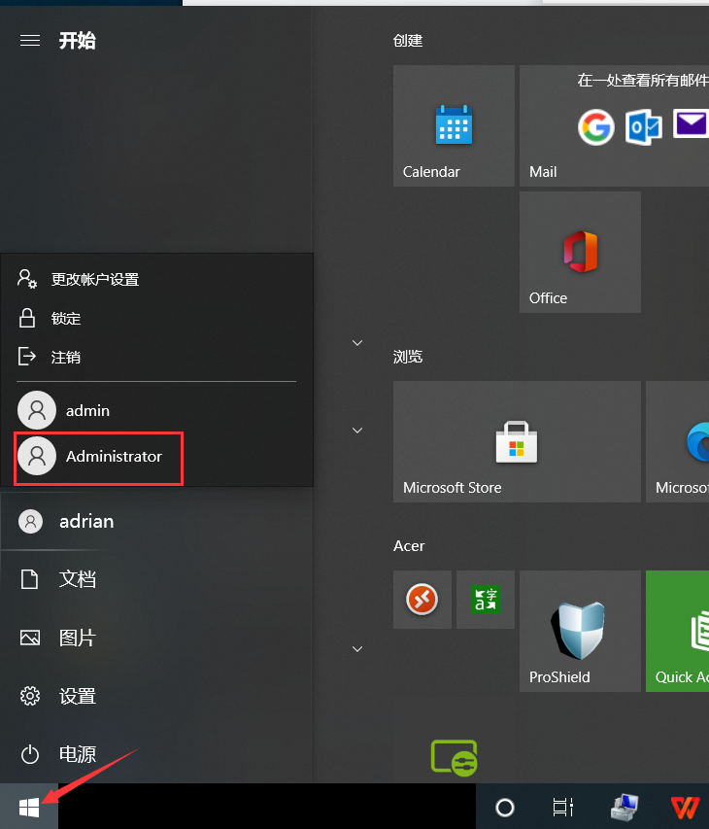

切换至Administrator账户后，点击“此电脑”右键管理，弹出“计算机管理”，选择admin账户，并禁用admin账户，如下图：
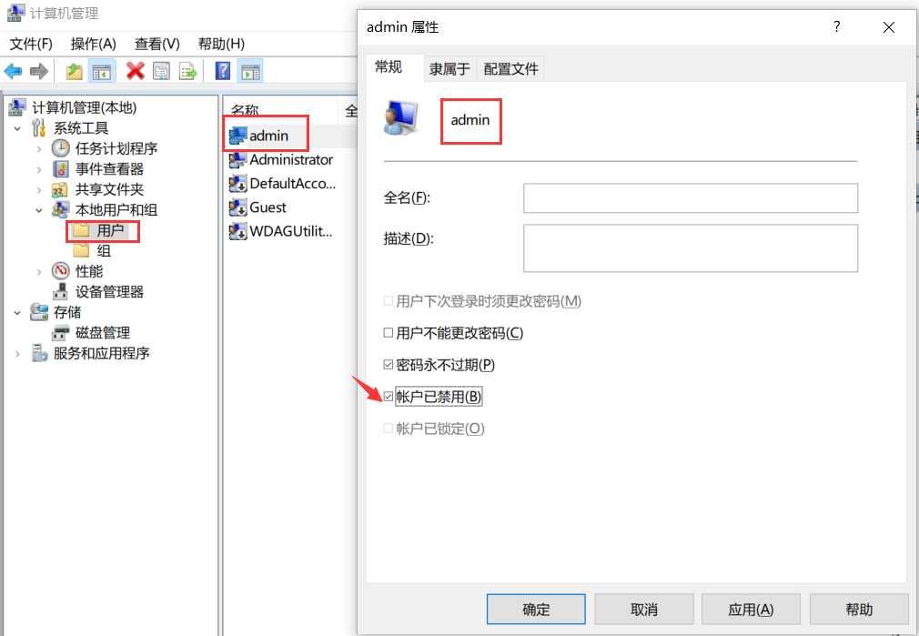
以上操作完毕后，即可开始安装ideaRoom软件

